ระบบผู้ประเมิน (KPI)
- เมื่อเข้าสู่ระบบทรัพยากรบุคคล ระบบแสดงหน้าเมนูหลัก ให้เลือกเมนู “ผู้ประเมิน (KPI)”
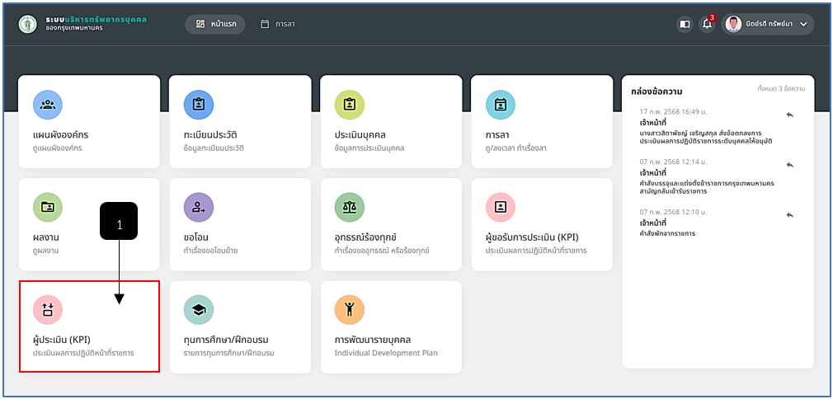
รูปภาพที่ 9 – 1 เมนูผู้ประเมิน (KPI)
หมายเลข 1 เมนู “ผู้ประเมิน (KPI)”
- เมื่อเลือกเมนู “ผู้ประเมิน (KPI)” ระบบแสดงหน้า “รายการขอรับการประเมินผลการปฏิบัติ ราชการระดับบุคคล” และแสดงรายชื่อผู้ขอรับการประเมินที่ได้รับผิดชอบทั้งหมด โดยแสดงข้อมูลสถานะการประเมินและผลการประเมินทุกรายการชื่อที่ได้ทำการยื่นขอรับการประเมินเข้ามา
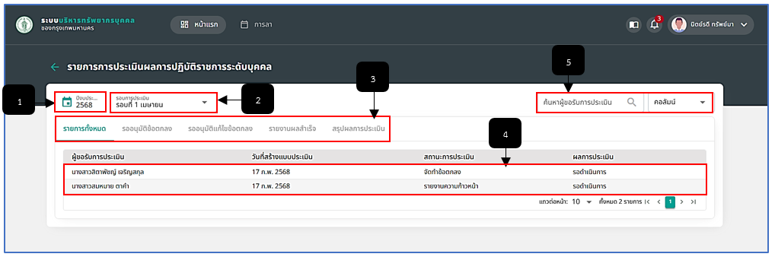
รูปภาพที่ 9 – 2 หน้ารายการการประเมินผลการปฏิบัติราชการระดับบุคคล
หมายเลข 1 ช่องสำหรับคลิกเพื่อเลือกปีงบประมาณ
หมายเลข 2 ช่องสำหรับคลิกเพื่อเลือกปีงบประมาณ
หมายเลข 3 ช่องสำหรับแสดงแถบเมนูรายการการประเมินผลการปฏิบัติราชการระดับบุคคล
หมายเลข 4 ช่องสำหรับแสดงรายการชื่อผู้รับการประเมิน
หมายเลข 5 ช่องสำหรับคลิกเพื่อกรอกข้อมูลเพื่อค้นหารายการชื่อผู้ขอรับการประเมิน
- เมื่อผู้ขอประเมินจัดทำข้อตกลงและส่งให้ผู้ประเมิน รายชื่อจะปรากฏในแถบเมนู “รออนุมัติ ข้อตกลง” ในแถบเมนูนี้ผู้ประเมินจะต้องทำการอนุมัติ เพื่อให้ผู้ขอประเมินได้ทำในขั้นตอนต่อไป แต่หากผู้ขอประเมินมีผู้บังคับบัญชาเหนือขึ้นไป หรือผู้บังคับบัญชาเหนือขึ้นไปอีกชั้นหนึ่ง จะต้องให้ทั้งผู้บังคับบัญชาเหนือขึ้นไป หรือผู้บังคับบัญชาเหนือขึ้นไปอีกชั้นหนึ่งอนุมัติเช่นกัน ซึ่งมีหน้าอนุมัติเหมือนกันกับผู้ขอประเมิน ดังรูปภาพ
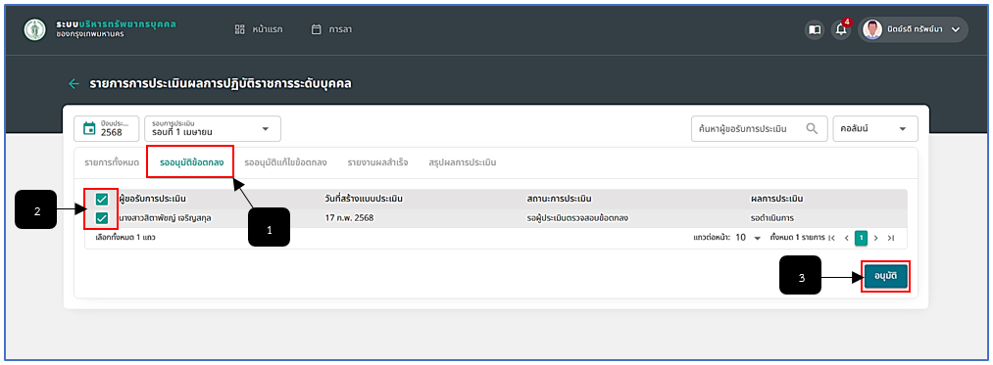
รูปภาพที่ 9 – 3 แถบเมนู “รออนุมัติข้อตกลง”
หมายเลข 1 แถบเมนู “รออนุมัติข้อตกลง”
หมายเลข 2 ช่อง Check Box สำหรับคลิกเลือกรายชื่อเพื่ออนุมัติข้อตกลง
หมายเลข 3 ปุ่มสำหรับคลิก “อนุมัติ”
- เมื่อผู้ขอรับการประเมินได้ส่งคำร้องขอแก้ไขข้อตกลง รายชื่อจะแสดงในแถบเมนู “รออนุมัติแก้ไข ข้อตกลง” ซึ่งผู้ประเมินจะต้องทำการอนุมัติ เพื่อให้ผู้ขอประเมินทำการแก้ไขข้อตกลง และทำการส่งเรื่องขออนุมัติข้อตกลงอีกครั้ง
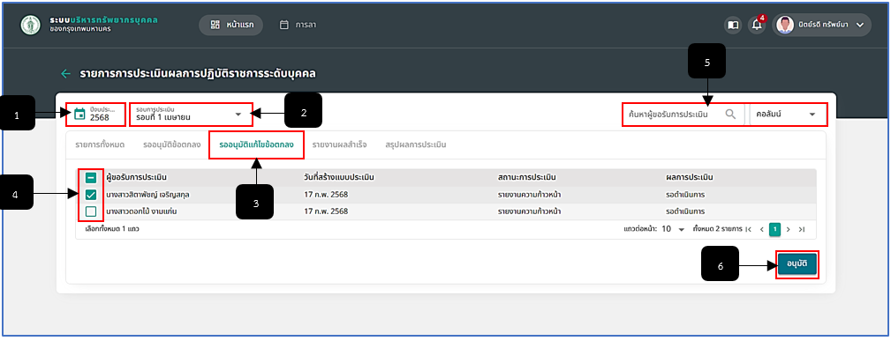
รูปภาพที่ 9 – 4 แถบเมนู “รออนุมัติแก้ไขข้อตกลง”
หมายเลข 1 ช่องสำหรับคลิกเพื่อคลิกเลือกปีงบประมาณ
หมายเลข 2 ช่องสำหรับคลิกเพื่อเลือกรอบการประเมิน
หมายเลข 3 แถบเมนู “รออนุมัติแก้ไขข้อตกลง”
หมายเลข 4 ช่อง Check Box สำหรับคลิกเพื่อเลือกรายชื่ออนุมัติการแก้ไขข้อตกลง
หมายเลข 5 ช่องสำหรับคลิกเพื่อกรอกข้อมูลเพื่อค้นหารายชื่อผู้ยื่นคำร้องขอแก้ไขข้อตกลง
หมายเลข 6 ปุ่มสำหรับคลิกเพื่อ “อนุมัติ”
- ในขั้นตอนเมนู “รายงานความก้าวหน้า” ผู้ประเมิน ผู้บังคับบัญชาเหนือขึ้นไป (ถ้ามี) หรือผู้บังคับบัญชาเหนือขึ้นไปอีกชั้นหนึ่ง (ถ้ามี) จะสามารถกรอกความคิดเห็นสำหรับรายงานความก้าวหน้า และรายงานปัญหา เมื่อผู้ขอประเมินมีการเพิ่มหัวข้อรายงานความก้าวหน้าหรือหัวข้อรายงานปัญหาและสถานะจะต้องเป็น รายงานความก้าวหน้า โดยสามารถคลิก เพื่อแสดงความเห็นในหัวข้อรายงานความก้าวหน้า และสามารถคลิก เพื่อแสดงความเห็นในหัวข้อรายงานปัญหา ซึ่งหน้าแสดงความเห็นของทั้งรายงานความก้าวหน้า และรายงานปัญหาจะคล้ายกัน สามารถดูตัวอย่างได้ดังรูปต่อไปนี้
- การกรอกแสดงความคิดเห็นรายงานความก้าวหน้า ให้ทำการคลิก ระบบแสดงหน้า “รายงานความก้าวหน้า” ให้ทำการคลิกรายการความก้าวหน้าที่ต้องการกรอกแสดงความคิดเห็น หากทำการกรอกแสดงความคิดเห็นเสร็จสิ้น ให้ทำการคลิก 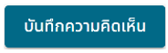 เพื่อส่งให้กับผู้บังคับบัญชาเหนือขึ้นไป (ถ้ามี) และผู้บังคับบัญชาเหนือขึ้นไปอีกขั้น (ถ้ามี) ทำการกรอกแสดงความคิดเห็นตามลำดับ
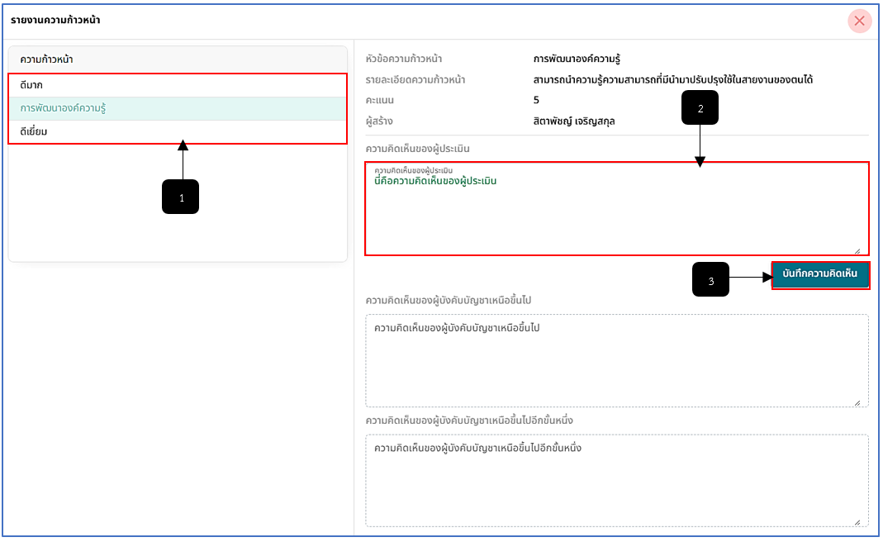
รูปภาพที่ 9 – 5 ตัวอย่างหน้าแสดงความคิดเห็นรายงานความก้าวหน้าของผู้ประเมิน
หมายเลข 1 ช่องสำหรับแสดงและคลิกรายการหัวข้อรายงานความก้าวหน้า
หมายเลข 2 ช่องให้กรอกแสดงความคิดเห็นของผู้ประเมิน
หมายเลข 3 ปุ่ม “บันทึกความเห็น”
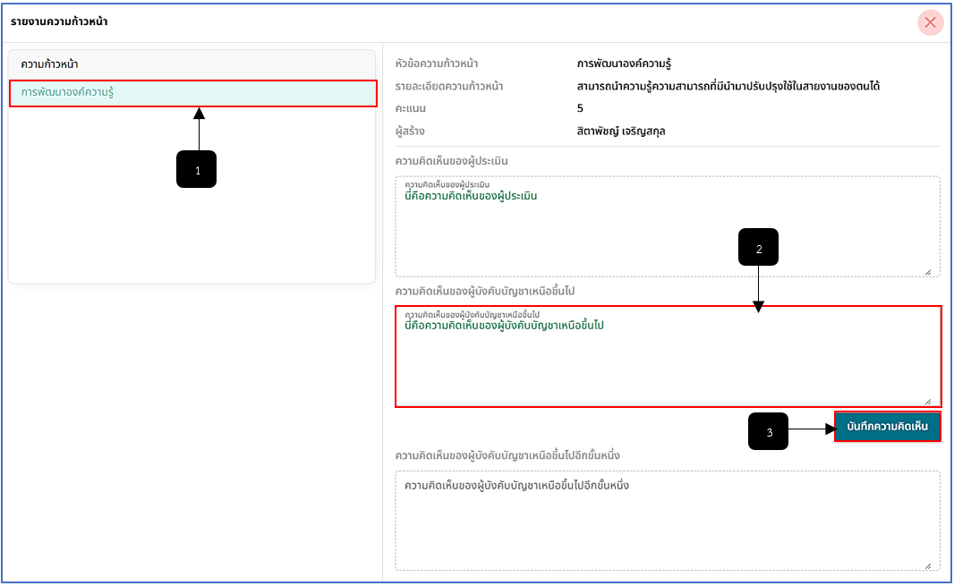
รูปภาพที่ 9 – 6 หน้าแสดงความคิดเห็นของผู้ประเมิน
หมายเลข 1 ช่องสำหรับแสดงและคลิกรายการหัวข้อรายงานความก้าวหน้า
หมายเลข 2 ช่องให้กรอกแสดงความคิดเห็นของผู้บังคับบัญชาเหนือขึ้นไป
หมายเลข 3 ปุ่ม “บันทึกความเห็น”
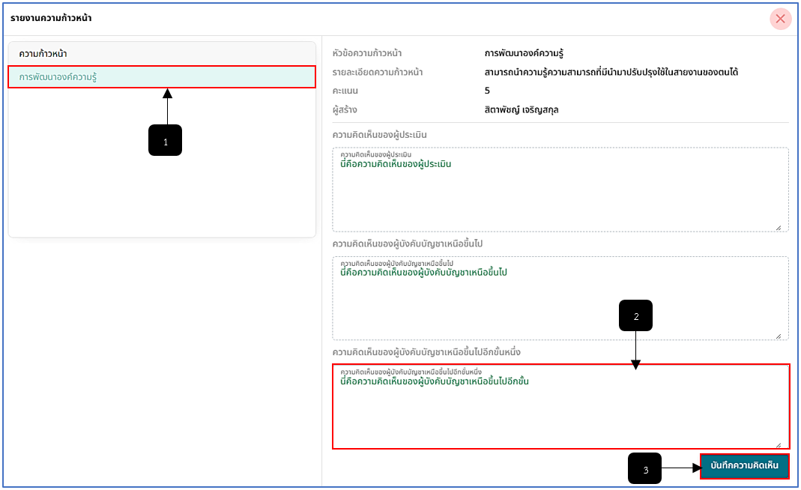
รูปภาพที่ 9 – 7 ตัวอย่างหน้าแสดงความคิดเห็นรายงานความก้าวหน้าของผู้บังคับบัญชาเหนือขึ้นไป
หมายเลข 1 ช่องสำหรับแสดงและคลิกรายการหัวข้อรายงานความก้าวหน้า
หมายเลข 2 ช่องให้กรอกแสดงความคิดเห็นของผู้บังคับบัญชาเหนือขึ้นไปอีกขั้น
หมายเลข 3 ปุ่ม “บันทึกความเห็น”
- การกรอกแสดงความคิดเห็นรายงานปัญหา ให้ทำการคลิก ระบบแสดงหน้า “รายงานปัญหา” ให้ทำการคลิกรายการปัญหาที่ต้องการกรอกแสดงความคิดเห็น หากทำการกรอกแสดงความคิดเห็นเสร็จสิ้น ให้ทำการคลิก เพื่อส่งให้กับผู้บังคับบัญชาเหนือขึ้นไป (ถ้ามี) และผู้บังคับบัญชาเหนือขึ้นไปอีกขั้น (ถ้ามี) ทำการกรอกแสดงความคิดเห็นตามลำดับ
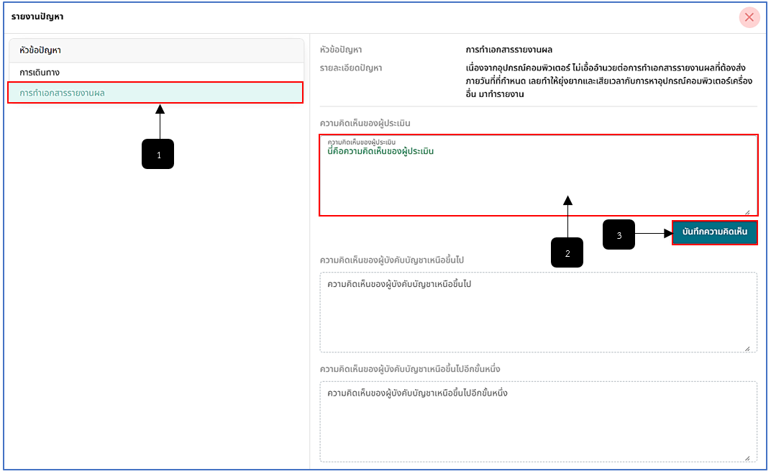
รูปภาพที่ 9 – 8 ตัวอย่างหน้าแสดงความคิดเห็นรายงานปัญหาของผู้ประเมิน
หมายเลข 1 ช่องสำหรับแสดงและคลิกรายการหัวข้อรายงานปัญหา
หมายเลข 2 ช่องให้กรอกแสดงความคิดเห็นของผู้ประเมิน
หมายเลข 3 ปุ่ม “บันทึกความเห็น”
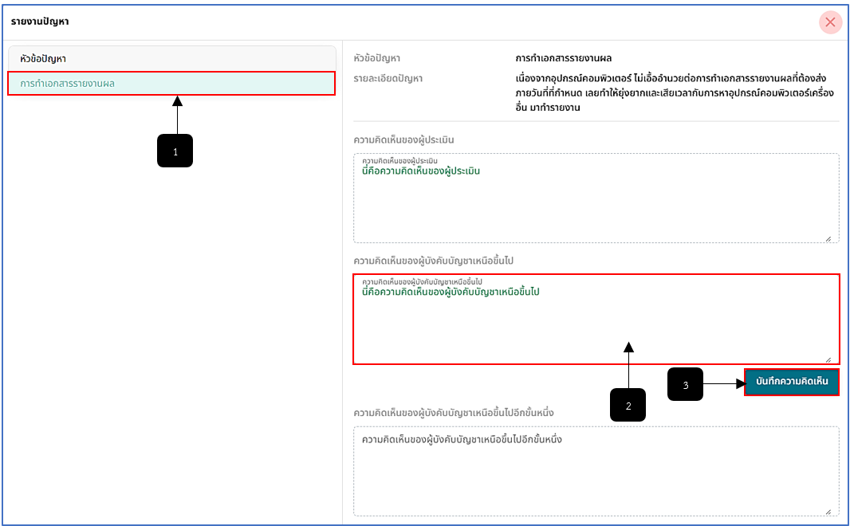
รูปภาพที่ 9 – 9 ตัวอย่างหน้าแสดงความคิดเห็นรายงานปัญหาของผู้บังคับบัญชาเหนือขึ้นไป
หมายเลข 1 ช่องสำหรับแสดงและคลิกรายการหัวข้อรายงานปัญหา
หมายเลข 2 ช่องให้กรอกแสดงความคิดเห็นของผู้บังคับบัญชาเหนือขึ้นไป
หมายเลข 3 ปุ่ม “บันทึกความเห็น”
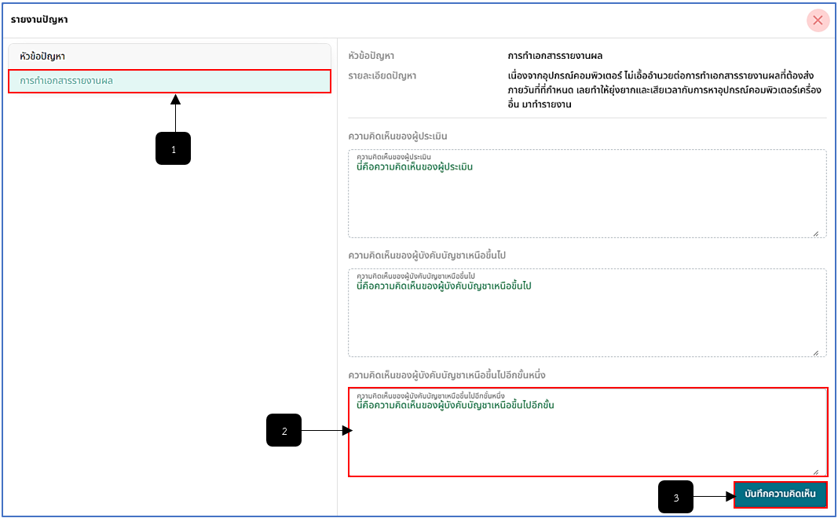
รูปภาพที่ 9 – 10 ตัวอย่างหน้าแสดงความคิดเห็นรายงานปัญหาของผู้บังคับบัญชาเหนือขึ้นไปอีกขั้น
หมายเลข 1 ช่องสำหรับแสดงและคลิกรายการหัวข้อรายงานปัญหา
หมายเลข 2 ช่องให้กรอกแสดงความคิดเห็นของผู้บังคับบัญชาเหนือขึ้นไปอีกขั้น
หมายเลข 3 ปุ่ม “บันทึกความเห็น”
- ในส่วนของการบันทึกเหตุการณ์พฤติกรรม ผู้ประเมิน ผู้บังคับบัญชา และผู้บังคับบัญชาเหนือขึ้นไปอีกขั้นสามารถแสดงข้อมูลรายละเอียดที่ผู้ขอรับการประเมินเพิ่มได้ ด้วยการคลิก ระบบแสดงหน้า “บันทึกเหตุการณ์/พฤติกรรม” ให้ทำการคลิกรายการที่ต้องการ ระบบจะทำการแสดงรายละเอียด
- หรือหากผู้ประเมิน ผู้บังคับบัญชาเหนือขึ้นไป (ถ้ามี) และผู้บังคับบัญชาเหนือขึ้นไปอีกขั้น (ถ้ามี) ต้องการเพิ่มข้อมูลรายการเหตุการณ์/พฤติกรรม ให้ทำการใช้เมาส์คลิก ระบบทำการแสดงหน้า “บันทึกเหตุการณ์/พฤติกรรม” ให้ทำการคลิก เพื่อเพิ่มรายการบันทึกเหตุการณ์/พฤติกรรม ให้ทำการกรอกข้อมูลให้ครบตามที่ระบบแนะนำและบันทึกข้อมูลให้เสร็จสิ้น
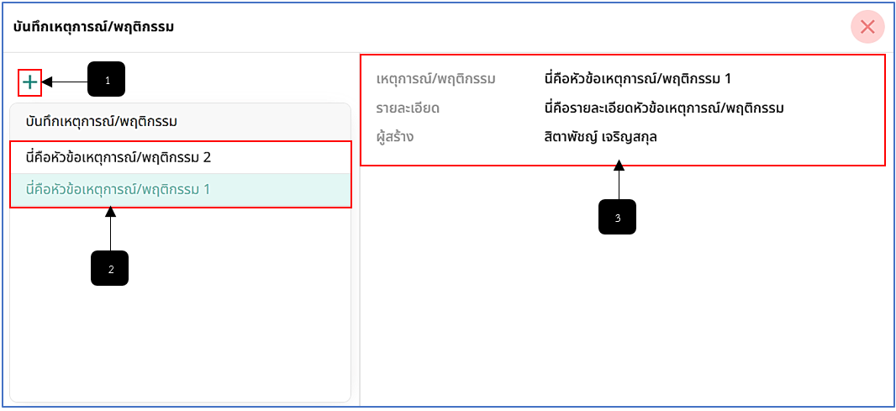
รูปภาพที่ 9 – 11 บันทึกเหตุการณ์/พฤติกรรม
หมายเลข 1 ไอคอนสำหรับคลิกเพื่อเพิ่มรายการบันทึกเหตุการณ์/พฤติกรรม
หมายเลข 2 ช่องสำหรับแสดงรายการบันทึกเหตุการณ์/พฤติกรรม
หมายเลข 3 ช่องสำหรับแสดงข้อมูลรายละเอียดรายการเหตุการณ์พฤติกรรม
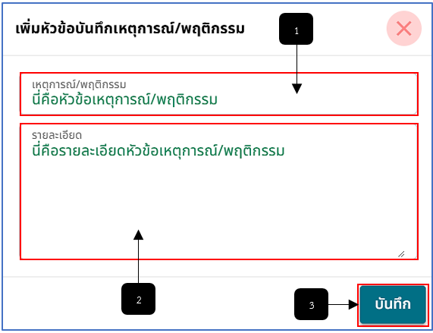
รูปภาพที่ 9 – 12 เพิ่มหัวข้อบันทึกเหตุการณ์/พฤติกรรม
หมายเลข 1 ช่องสำหรับคลิกเพื่อกรอกเหตุการณ์/พฤติกรรม
หมายเลข 2 ช่องสำหรับคลิกเพื่อกรอกรายละเอียดบันทึกเหตุการณ์/พฤติกรรม
หมายเลข 3 ปุ่มสำหรับคลิกเพื่อบันทึกข้อมูลรายการบันทึกเหตุการณ์/พฤติกรรม
- หลังจากที่ผู้ประเมิน ผู้บังคับบัญชาเหนือขึ้นไป (ถ้ามี) และผู้บังคับบัญชาเหนือขึ้นไปอีกขั้น (ถ้ามี) ได้กรอกแสดงความคิดเห็นรายงานความก้าวหน้าและรายงานปัญหาเสร็จสิ้น ผู้ขอรับการประเมินจะทำการส่งเรื่องไปยัง “รายงานผลสำเร็จของงาน” เพื่อให้ผู้ขอรับการประเมิน ผู้ประเมิน ผู้บังคับบัญชาเหนือขึ้นไป (ถ้ามี) และผู้บังคับบัญชาเหนือขึ้นไปอีกขั้น (ถ้ามี) ตรวจสอบความถูกต้องของข้อมูลก่อนส่งเรื่องไปทำการสรุปผลการประเมิน
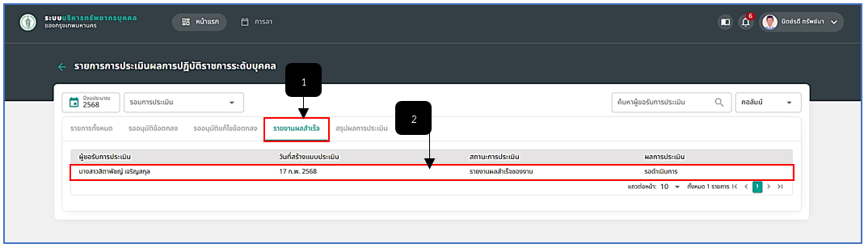
รูปภาพที่ 9 – 13 แถบเมนู “รายงานผลสำเร็จ” สถานะ “รายงานผลสำเร็จของงาน”
หมายเลข 1 แถบเมนู “รายงานผลสำเร็จ”
หมายเลข 2 ช่องสำหรับแสดงรายการชื่อผู้ขอรับการประเมิน ที่มีสถานะ “รายงานผลสำเร็จของงาน”
- และหากผู้ขอรับการประเมินได้ทำการตรวจสอบข้อมูลรายงานผลสำเร็จของงานเสร็จสิ้น ผู้ขอรับการประเมินจะทำการส่งรายงานผลการประเมินให้ผู้ประเมินทำการให้คะแนนประเมิน และผู้บังคับบัญชาเหนือขึ้นไป (ถ้ามี) และผู้บังคับบัญชาเหนือขึ้นไปอีกขั้น (ถ้ามี) ทำการตรวจสอบข้อมูลการให้คะแนนของผู้ประเมินและแสดงความคิดเห็นต่อการให้คะแนนของผู้ประเมินตามลำดับ
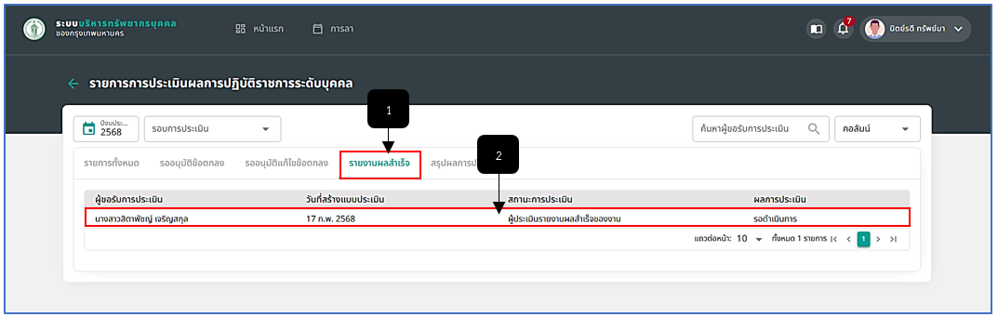
รูปภาพที่ 9 – 14 แถบเมนู “รายงานผลสำเร็จ” สถานะ “ผู้ประเมินรายงานผลสำเร็จของงาน”
หมายเลข 1 แถบเมนู “รายงานผลสำเร็จ”
หมายเลข 2 ช่องสำหรับแสดงรายการชื่อผู้ขอรับการประเมิน ที่มีสถานะ “ผู้ประเมินรายงานผลสำเร็จของงาน”
- เมื่อรายการชื่อผู้ขอรับการประเมินแสดงสถานะ “ผู้ประเมินรายงานผลสำเร็จของงาน” ให้ผู้ประเมินทำการคลิกรายการ ระบบจะแสดงหน้าแถบเมนู “รายงานผลสำเร็จของงาน” ระบบจะแสดงไอคอน “ประเมิน” เพิ่มขึ้นมาเพื่อให้ผู้ประเมินสามารถทำการคลิกเพื่อประเมินได้
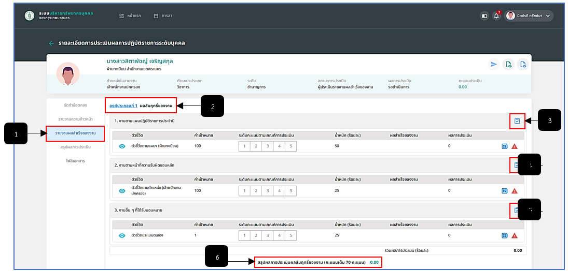
รูปภาพที่ 9 – 15 แถบเมนู “รายงานผลสำเร็จงาน”
หมายเลข 1 แถบเมนู “รายงานผลสำเร็จของงาน”
หมายเลข 2 ช่องสำหรับแสดงข้อมูลองค์ประกอบที่ 1 ผลสัมฤทธิ์ของงาน
หมายเลข 3 ไอคอน “ประเมิน” งานตามแผนปฏิบัติราชการประจำปี
หมายเลข 4 ไอคอน “ประเมิน” งานตามหน้าที่ความรับผิดชอบหลัก
หมายเลข 5 ไอคอน “ประเมิน” งานอื่น ๆ ที่ได้รับมอบหมาย
หมายเลข 6 ช่องสำหรับแสดงสรุปผลการประเมินผลสัมฤทธิ์ของงาน
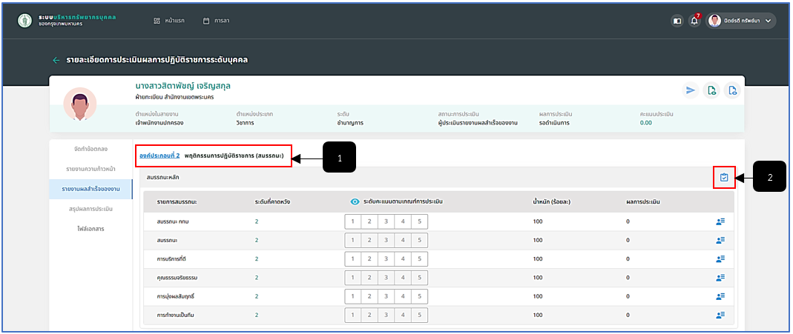
รูปภาพที่ 9 – 16 แถบเมนู “รายงานผลสำเร็จงาน” (ต่อ)
หมายเลข 1 ช่องสำหรับแสดงข้อมูลองค์ประกอบที่ 1 ผลสัมฤทธิ์ของงาน
หมายเลข 2 ไอคอน “ประเมิน” สมรรถนะหลัก
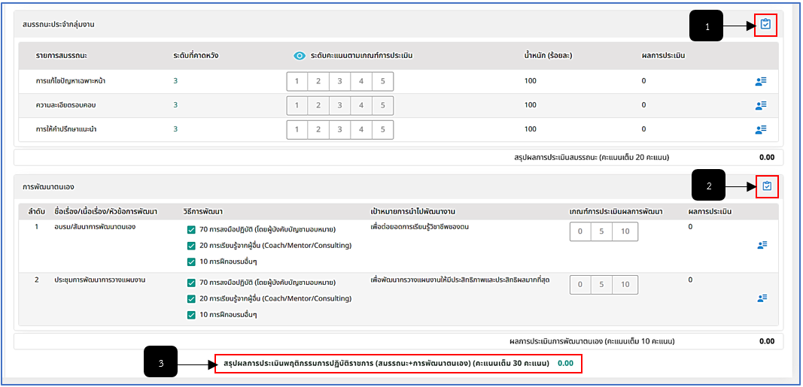
รูปภาพที่ 9 – 17 แถบเมนู “รายงานผลสำเร็จงาน” (ต่อ)
หมายเลข 1 ไอคอน “ประเมิน” สมรรถนะประจำกลุ่มงาน
หมายเลข 2 ไอคอน “ประเมิน” การพัฒนาตนเอง
หมายเลข 3 ช่องสำหรับแสดงสรุปผลการประเมินพฤติกรรมการปฏิบัติราชการ
- การประเมินองค์ประกอบที่ 1 ผลสัมฤทธิ์ของงาน ให้ผู้ประเมินทำการใช้เมาส์คลิก ในรายการงานตามแผนปฏิบัติราชการประจำปี งานตามหน้าที่ความรับผิดชอบหลัก และงานอื่น ๆ ที่ได้รับมอบหมายที่ต้องการจะประเมิน ระบบแสดงหน้า “ประเมินผลสัมฤทธิ์ของงาน” ให้ทำการคลิกเลือกระดับคะแนนที่ต้องการ หากคลิกเลือกคะแนนเสร็จสิ้น ให้ทำการคลิก และยืนยันการบันทึกข้อมูล
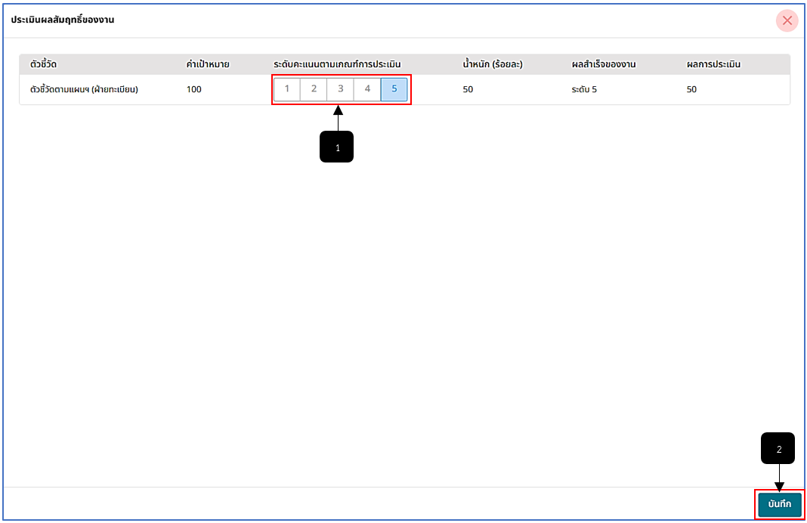
รูปภาพที่ 9 – 18 ประเมินผลสัมฤทธิ์ของงาน
หมายเลข 1 ช่องสำหรับคลิกเลือกคะแนนประเมิน
หมายเลข 2 ปุ่มสำหรับคลิกเพื่อบันทึกข้อมูลการให้คะแนนการประเมิน
- การประเมินองค์ประกอบที่ 2 พฤติกรรมการปฏิบัติราชการ (สมรรถนะ) ในส่วนของสมรรถนะหลัก ให้ผู้ประเมินทำการใช้เมาส์คลิก ในรายการสมรรถนะหลัก ระบบแสดงหน้า “ประเมิน” ให้ทำการคลิกเลือกระดับคะแนนที่ต้องการ หากคลิกเลือกคะแนนเสร็จสิ้น ให้ทำการคลิก และยืนยันการบันทึกข้อมูล
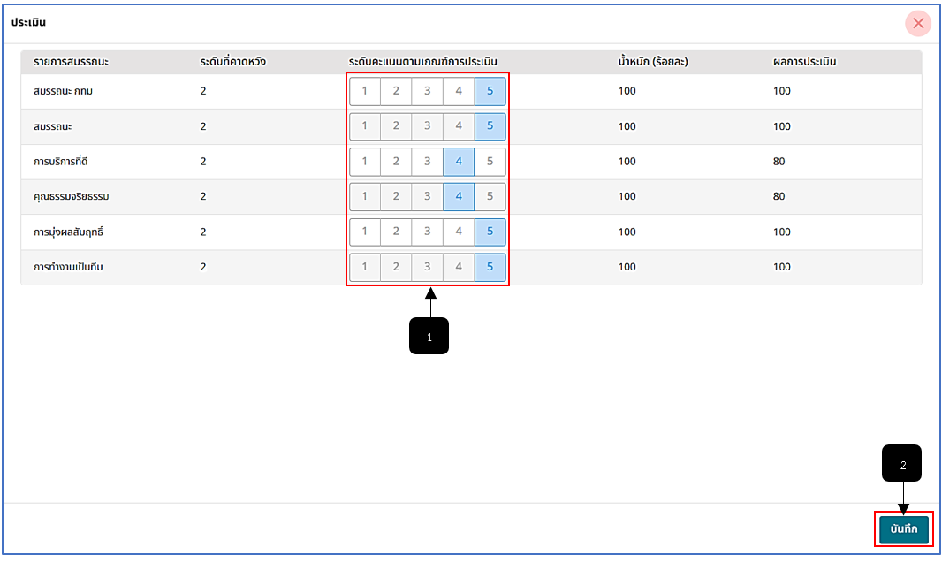
รูปภาพที่ 9 – 19 ระดับคะแนนที่ได้ประเมินสมรรถนะหลัก
หมายเลข 1 ช่องสำหรับคลิกเลือกคะแนนประเมิน
หมายเลข 2 ปุ่มสำหรับคลิกเพื่อบันทึกข้อมูลการให้คะแนนการประเมิน
- การประเมินองค์ประกอบที่ 2 พฤติกรรมการปฏิบัติราชการ (สมรรถนะ) ในส่วนของสมรรถนะประจำกลุ่มงาน ให้ผู้ประเมินทำการใช้เมาส์คลิก ในรายการสมรรถนะประจำกลุ่มงาน ระบบแสดงหน้า “ประเมิน” ให้ทำการคลิกเลือกระดับคะแนนที่ต้องการ หากคลิกเลือกคะแนนเสร็จสิ้น ให้ทำการคลิก
และยืนยันการบันทึกข้อมูล
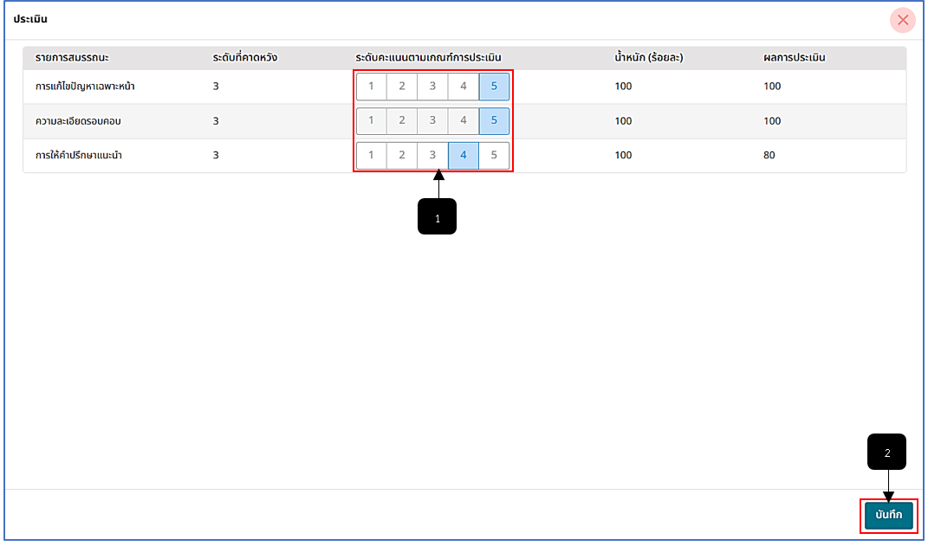
รูปภาพที่ 9 – 20 ระดับคะแนนที่ได้ประเมินสมรรถนะประจำกลุ่มงาน
หมายเลข 1 ช่องสำหรับคลิกเลือกคะแนนประเมิน
หมายเลข 2 ปุ่มสำหรับคลิกเพื่อบันทึกข้อมูลการให้คะแนนการประเมิน
- การประเมินองค์ประกอบที่ 2 พฤติกรรมการปฏิบัติราชการ (สมรรถนะ) ในส่วนของการพัฒนาตนเองให้ผู้ประเมินทำการใช้เมาส์คลิก ในรายการการพัฒนาตนเอง ระบบแสดงหน้า “ประเมิน” ให้ทำการคลิกเลือกระดับคะแนนที่ต้องการ หากคลิกเลือกคะแนนเสร็จสิ้น ให้ทำการคลิก และยืนยันการบันทึกข้อมูล
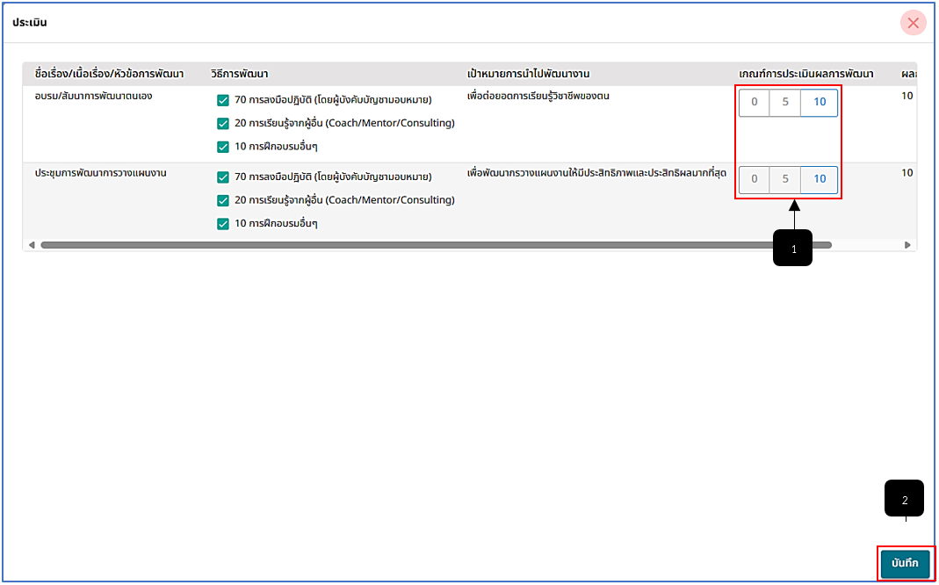
รูปภาพที่ 9 – 21 ระดับคะแนนที่ได้ประเมินการพัฒนาตนเอง
หมายเลข 1 ช่องสำหรับคลิกเลือกคะแนนประเมิน
หมายเลข 2 ปุ่มสำหรับคลิกเพื่อบันทึกข้อมูลการให้คะแนนการประเมิน
- หลังจากทำการบันทึกการให้คะแนนการประเมินเสร็จสิ้น ระบบจะแสดงผลคะแนนที่ได้ทำการคลิกเลือกให้คะแนนในแต่ละองค์ประกอบ พร้อมแสดงสรุปผลคะแนนการประเมินรวมกันทั้งหมด
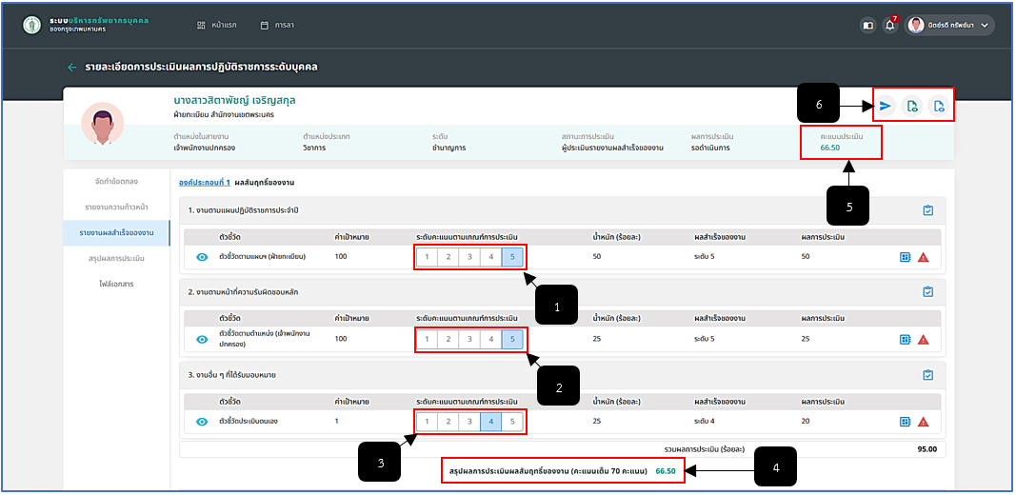
รูปภาพที่ 9 – 22 ระดับคะแนนที่ได้รับของงาน
หมายเลข 1 ระดับคะแนนที่ได้รับของงานตามแผนปฏิบัติราชการประจำปี
หมายเลข 2 ระดับคะแนนที่ได้รับของงานตามหน้าที่ความรับผิดชอบหลัก
หมายเลข 3 ระดับคะแนนที่ได้รับของงานอื่น ๆ ที่ได้รับมอบหมาย
หมายเลข 4 ช่องสำหรับแสดงสรุปผลการประเมินผลสัมฤทธิ์รวมกัน (คะแนนเต็ม 70 คะแนน)
หมายเลข 5 ช่องสำหรับสรุปผลคะแนนประเมินรวมทั้งหมดที่ได้รับ
หมายเลข 6 ไอคอนสำหรับคลิกเพื่อส่งไปสรุปผลคะแนน, ดูข้อมูลช่วยราชการ และดูข้อมูลการทดลองปฏิบัติหน้าที่ราชการ
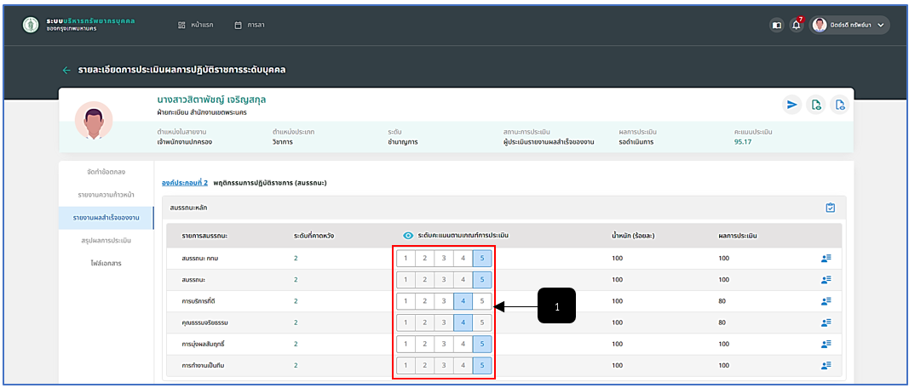
รูปภาพที่ 9 – 23 ระดับคะแนนที่ได้รับของสมรรถนะหลัก
หมายเลข 1 ระดับคะแนนที่ได้รับของสมรรถนะหลัก
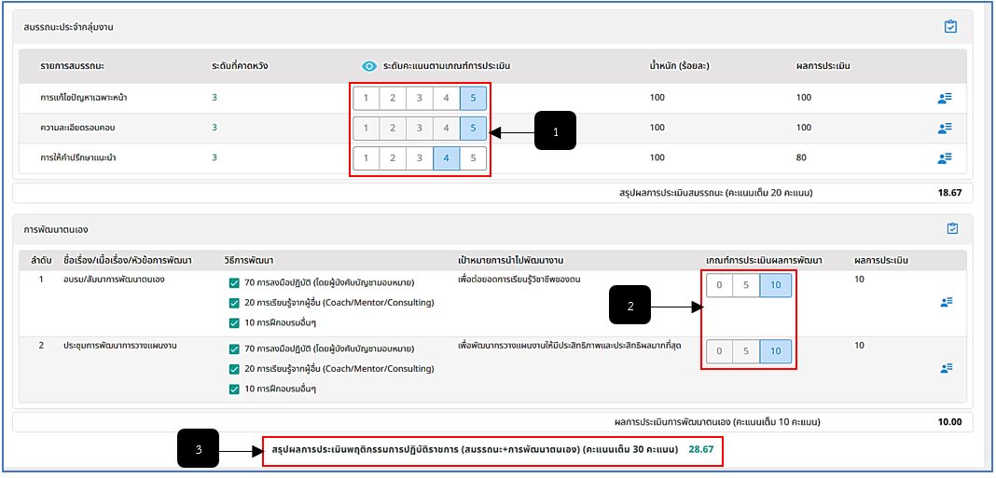
รูปภาพที่ 9 – 24 ระดับคะแนนที่ได้รับของสมรรถนะประจำกลุ่มงานและการพัฒนาตนเอง
หมายเลข 1 ระดับคะแนนที่ได้รับของสมรรถนะประจำกลุ่มงาน
หมายเลข 2 ระดับคะแนนที่ได้รับของการพัฒนาตนเอง
หมายเลข 3 ช่องสำหรับแสดงสรุปผลการประเมินพฤติกรรมการปฏิบัติราชการ (คะแนนเต็ม 30 คะแนน)
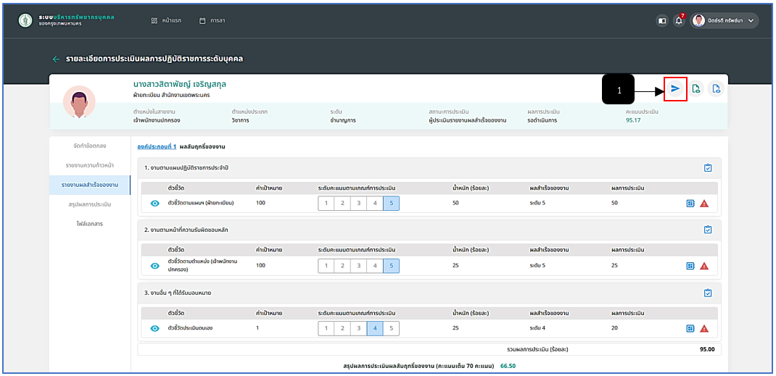
รูปภาพที่ 9 – 25 ส่งรายการประเมินไปสรุปผลการประเมิน
หมายเลข 1 ไอคอนสำหรับคลิกเพื่อส่งรายการประเมินไปสรุปผลการประเมิน
- หลังจากที่ผู้ประเมินได้ทำการคลิกส่งไปสรุปผลการประเมิน รายการข้อมูลผู้รับการประเมินจะแสดงในแถบเมนู “สรุปผลการประเมิน” และแสดงสถานะ “สรุปผลการประเมิน”
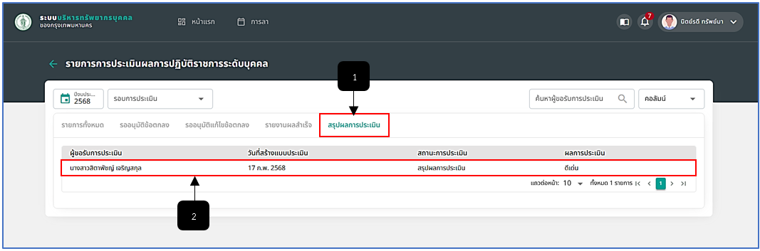
รูปภาพที่ 9 – 26 รายการสรุปผลการประเมิน
หมายเลข 1 แถบเมนู “สรุปผลการประเมิน”
หมายเลข 2 ช่องสำหรับแสดงรายชื่อผู้ขอรับการประเมินที่มีสถานะ “สรุปผลการประเมิน”
- การสรุปผลการประเมิน ให้ผู้ประเมินทำการคลิกเลือกรายชื่อผู้ขอรับการประเมินที่มีสถานะ “สรุปผลการประเมิน” และคลิกแถบเมนู “สรุปผลการประเมิน” เพื่อที่ผู้ประเมินจะได้ทำการกรอกรายละเอียดและแสดงความคิดเห็นเกี่ยวกับการประเมิน และทำการกรอกข้อมูลให้ครบตามที่ระบบแนะนำ หากทำการกรอกข้อมูลเสร็จสิ้นแล้ว ให้ทำการคลิก และยืนยันการบันทึกข้อมูล
- หลังจากที่ผู้ประเมินทำการบันทึกข้อมูลเสร็จสิ้น ระบบจะนำรายการการประเมินนี้ ที่ผู้ประเมินได้แสดงความคิดเห็นส่งไปยังผู้บังคับบัญชาเหนือขึ้นไป (ถ้ามี) และผู้บังคับบัญชาเหนือขึ้นไปอีกขั้น (ถ้ามี) ได้ทำการกรอกแสดงความคิดเห็นเกี่ยวกับการให้คะแนนการประเมินในลำดับขั้นต่อไป
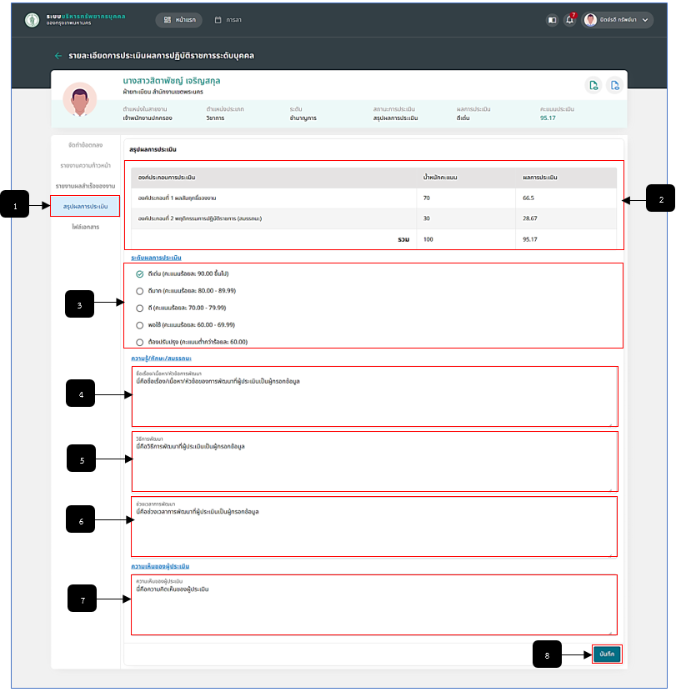
รูปภาพที่ 9 – 27 ผู้ประเมินสรุปผลการประเมิน
หมายเลข 1 แถบเมนู “สรุปผลการประเมิน”
หมายเลข 2 ช่องสำหรับสรุปคะแนนผลการประเมิน
หมายเลข 3 ช่องสำหรับแสดงระดับข้อมูลผลการประเมิน
หมายเลข 4 ช่องสำหรับคลิกเพื่อกรอกข้อมูลชื่อเรื่อง/เนื้อหา/หัวข้อการพัฒนา
หมายเลข 5 ช่องสำหรับคลิกเพื่อกรอกข้อมูลวิธีการพัฒนา
หมายเลข 6 ช่องสำหรับคลิกเพื่อกรอกข้อมูลช่วงเวลาการพัฒนา หมายเลข 7 ช่องสำหรับคลิกเพื่อกรอกข้อมูลความคิดเห็นของผู้ประเมิน
หมายเลข 8 ปุ่มสำหรับคลิกเพื่อบันทึกข้อมูลที่ผู้ประเมินได้ทำการแสดงความคิดเห็น
- เมื่อผู้ประเมินทำการกรอกข้อมูลสรุปผลการประเมิน และแสดงความคิดเห็น จนถึงการบันทึกข้อมูลเสร็จสิ้น ระบบจะแสดงสถานะรายการขอรับการประเมินเป็น “รอผู้บังคับบัญชาเหนือขึ้นไปตรวจสอบผล”
- ผู้บังคับบัญชาเหนือขึ้นไป (ถ้ามี) ทำการคลิกรายการขอรับการประเมินและทำการตรวจสอบรายงานผลสำเร็จของงาน และทำการสรุปผลการประเมิน ในกรณีที่ผู้บังคับบัญชาเหนือขึ้นไป (ถ้ามี) เห็นด้วยกับผลการประเมินนี้ ให้ทำการคลิก “เห็นด้วยกับผลการประเมิน” และทำการบันทึก ระบบจะเปลี่ยนสถานะเป็น “รอผู้บังคับบัญชาเหนือขึ้นไปอีกขั้นตรวจสอบผล” เพื่อให้ผู้บังคับบัญชาเหนือขึ้นไปอีกขั้น (ถ้ามี) ทำการสรุปผลการประเมินในขั้นตอนถัดไป
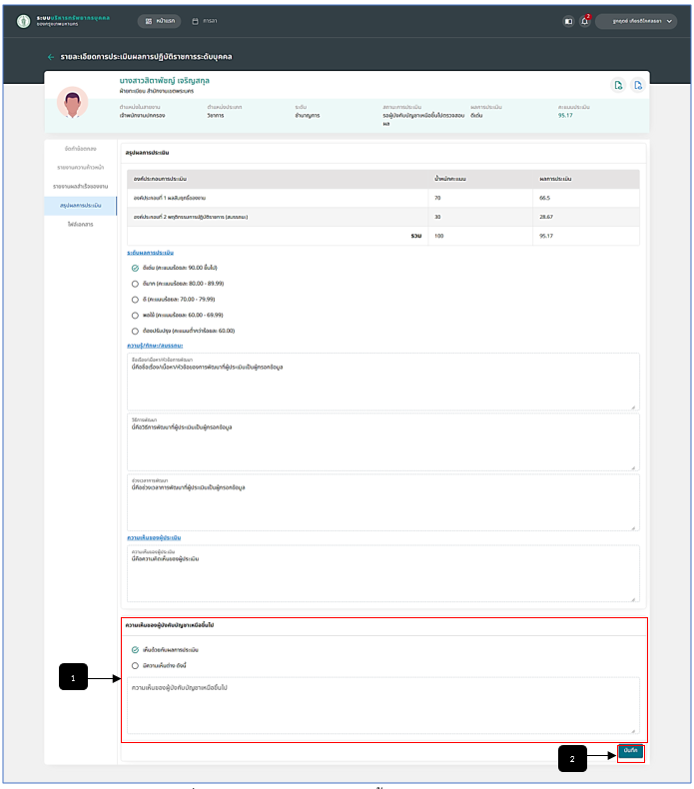
รูปภาพที่ 9 – 28 ผู้บังคับบัญชาเหนือขึ้นไปสรุปผลการประเมิน
หมายเลข 1 ช่องสำหรับคลิกเห็นด้วยหรือไม่เห็นด้วยกับการประเมินของผู้ประเมิน
หมายเลข 2 ปุ่มสำหรับคลิกเพื่อบันทึกข้อมูลความคิดเห็นการประเมินของผู้บังคับบัญชาเหนือขึ้นไป
- แต่ในกรณีที่ผู้บังคับบัญชาเหนือขึ้นไป (ถ้ามี) เห็นต่างการประเมินในครั้งนี้ ต้องทำการคลิก “มีความเห็นต่าง ดังนี้” พร้อมทั้งกรอกความคิดเห็นที่เห็นต่าง จากนั้นทำการคลิกบันทึก ระบบจะทำการแจ้งเตือนหมายเหตุ และเนื้อหารายละเอียดที่ผู้บังคับบัญชาเหนือขึ้นไป (ถ้ามี) เห็นต่างให้ผู้ประเมินรับทราบ เพื่อทำการแก้ไข
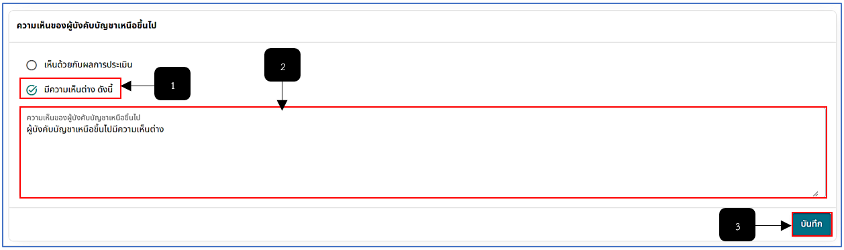
รูปภาพที่ 9 – 29 ผู้บังคับบัญชาเหนือขึ้นไปเห็นต่างการสรุปผลการประเมิน
- เมื่อผู้บังคับบัญชาเหนือขึ้นไป (ถ้ามี) เห็นต่าง การทำงานของระบบจะวนการทำงานกลับไปยังขั้นตอนที่ผู้ประเมินทำการให้คะแนนผลการประเมินในขั้นตอนรายงานผลสำเร็จงานใหม่อีกครั้ง และสรุปผลการประเมิน จนถึงบันทึกผลการประเมินอีกครั้ง เพื่อให้ผู้บังคับบัญชาเหนือขึ้นไป (ถ้ามี) ทำการตรวจสอบข้อมูลจนเป็นที่พอใจ ถึงจะสามารถไปยังขั้นตอนที่ผู้บังคับบัญชาเหนือขึ้นไปอีกขั้น (ถ้ามี) ทำการกรอกความคิดเห็น
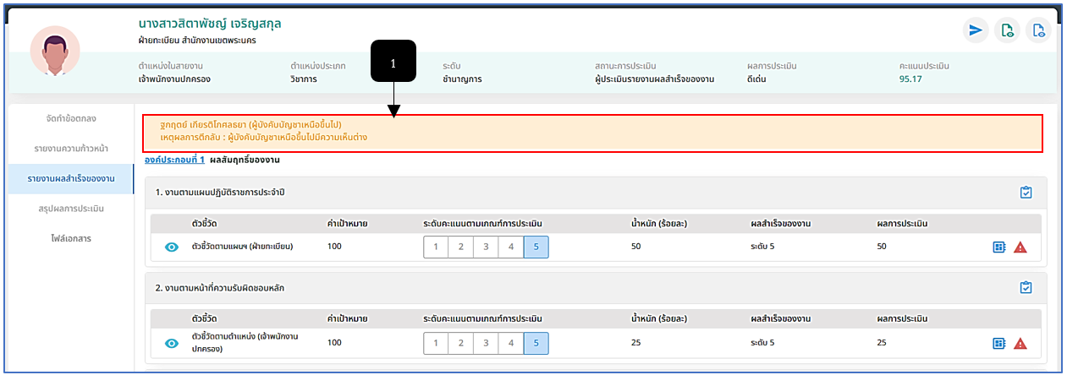
รูปภาพที่ 9 – 30 กรณีผู้บังคับบัญชาเหนือขึ้นไปเห็นต่างการสรุปผลการประเมิน
หมายเลข 1 ข้อความจากผู้บังคับบัญชาเหนือขึ้นไป กรณีที่เห็นต่างผลการประเมิน
- เมื่อผู้บังคับบัญชาเหนือขึ้นไป (ถ้ามี) ทำการกรอกข้อมูลสรุปผลการประเมิน และแสดงความคิดเห็น จนถึงการบันทึกข้อมูลเสร็จสิ้น ระบบจะแสดงสถานะรายการขอรับการประเมินเป็น “รอประกาศผลการประเมิน”
- ผู้บังคับบัญชาเหนือขึ้นไปอีกขั้น (ถ้ามี) ทำการคลิกรายการขอรับการประเมินและทำการตรวจสอบรายงานผลสำเร็จของงาน และทำการสรุปผลการประเมิน ในกรณีที่ผู้บังคับบัญชาเหนือขึ้นไปอีกขั้น (ถ้ามี) เห็นด้วยกับผลการประเมินนี้ ให้ทำการคลิก “เห็นด้วยกับผลการประเมิน” และทำการบันทึก ระบบจะเปลี่ยนสถานะเป็น “รอประกาศผลการประเมิน” เพื่อให้ผู้ที่เกี่ยวข้องกับระบบทำการประกาศผลการประเมิน
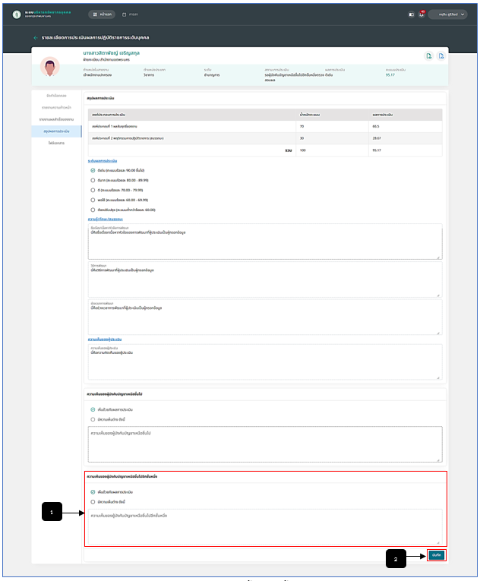
รูปภาพที่ 9 – 31 ผู้บังคับบัญชาเหนือขึ้นไปอีกขั้นสรุปผลการประเมิน
หมายเลข 1 ช่องสำหรับคลิกเห็นด้วยหรือไม่เห็นด้วยกับการประเมินของผู้ประเมิน
หมายเลข 2 ปุ่มสำหรับคลิกเพื่อบันทึกข้อมูลความคิดเห็นการประเมินของผู้บังคับบัญชาเหนือขึ้นไปอีกขั้น
- แต่ในกรณีที่ผู้บังคับบัญชาเหนือขึ้น (ถ้ามี) ไปเห็นต่างการประเมินในครั้งนี้ ต้องทำการคลิก “มีความเห็นต่าง ดังนี้” พร้อมทั้งกรอกความคิดเห็นที่เห็นต่าง จากนั้นทำการคลิกบันทึก ระบบจะทำการแจ้งเตือนหมายเหตุ และเนื้อหารายละเอียดที่ผู้บังคับบัญชาเหนือขึ้นไป (ถ้ามี) เห็นต่างให้ผู้ประเมินรับทราบ เพื่อทำการแก้ไข
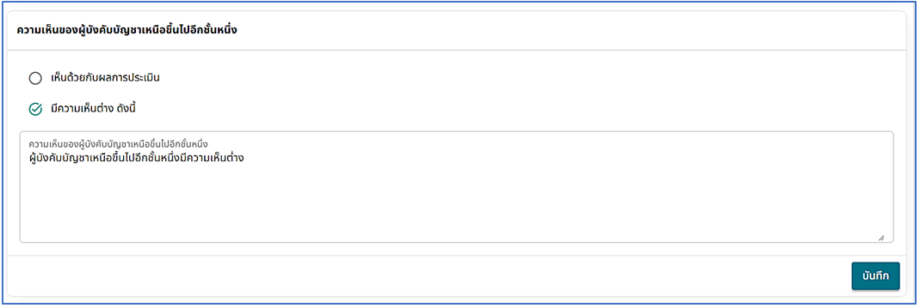
รูปภาพที่ 9 – 32 ผู้บังคับบัญชาเหนือขึ้นไปอีกขั้นเห็นต่างการสรุปผลการประเมิน
- เมื่อผู้บังคับบัญชาเหนือขึ้นไปอีกขั้น (ถ้ามี) เห็นต่าง การทำงานของระบบจะวนการทำงานกลับไปยังขั้นตอนที่ผู้ประเมินทำการให้คะแนนผลการประเมินในขั้นตอนรายงานผลสำเร็จงานใหม่อีกครั้ง และสรุปผลการประเมิน จนถึงบันทึกผลการประเมินอีกครั้ง ผู้บังคับบัญชาเหนือขึ้นไป (ถ้ามี) ทำการตรวจสอบข้อมูลและแสดงความคิดเห็นเกี่ยวกับผลการประเมิน จนถึงบันทึกผลการประเมินอีกครั้ง เพื่อให้ผู้บังคับบัญชาเหนือขึ้นไปอีกขั้น (ถ้ามี) ทำการตรวจสอบข้อมูลผลการประเมินจนเป็นที่พอใจ ถึงจะสามารถไปยังขั้นตอนประกาศผลการประเมินได้เป็นอันเสร็จสิ้น
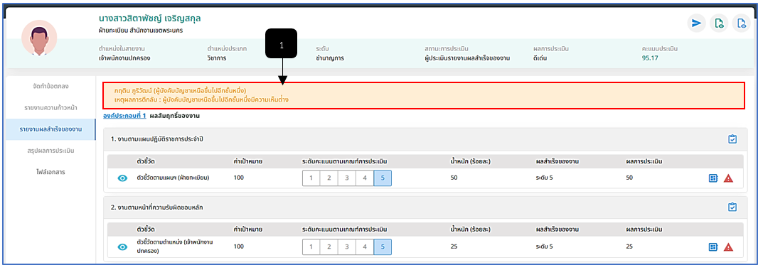
รูปภาพที่ 9 – 33 กรณีผู้บังคับบัญชาเหนือขึ้นไปอีกขั้นเห็นต่างการสรุปผลการประเมิน
หมายเลข 1 ข้อความจากผู้บังคับบัญชาเหนือขึ้นไปอีกขั้น กรณีที่เห็นต่างผลการประเมิน

